

**Matemáticas Discretas 1H- 1HL**

**Herramientas en línea para validar fórmulas o secuencias**

**INTEGRANTES:**

**LEANDRO RIVERA: 2226651**

**BALMER VALENCIA : 2227097**

**DOCENTE:**

**MAIRA ALEJANDRA PALACIOS**



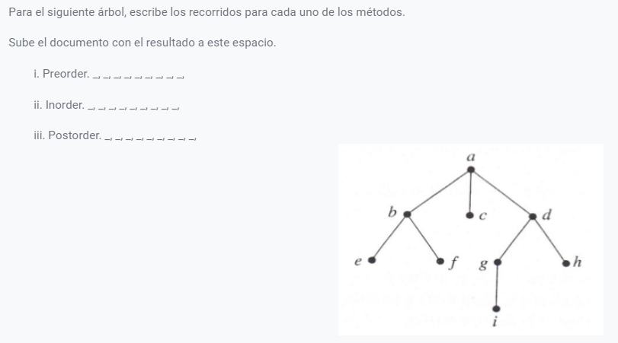

**Preorder (preorden):** Visitamos el nodo raíz primero, luego los nodos del subárbol izquierdo, y finalmente los nodos del subárbol derecho.

**R/** a,b,e,f,c,d,g,i,h

**Inorder (enorden)**: Visitamos primero los nodos del subárbol izquierdo, luego el nodo raíz, y finalmente los nodos del subárbol derecho.

**R/** e,b,f,a,c,g,i,d,h

**Postorder (posorden)**: Visitamos primero los nodos del subárbol izquierdo, luego los nodos del subárbol derecho, y finalmente el nodo raíz.

**R/** e,f,b,c,i,g,h,d,a